CURRICULUM VITAE

Melfiani Arung La'bi, dilahirkan di To' Yasa Riu, Lembang Suloara, kecamatan Sesean Suloara', kabupaten Toraja Utara, Provinsi Sulawesi Selatan, pada tanggal 14 April 1999. Peneliti merupakan anak ke-sembilan dari sepuluh bersaudara, dengan tiga orang perempuan dan tujuh orang laki-laki, dari pasangan Ayah Alm.Yohanes Sulle dan Ibu Yuliana Rante.

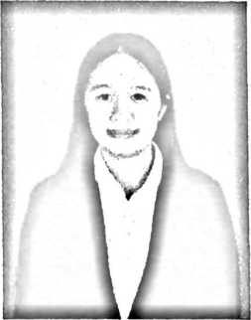

Adapun riwayat pendidikan yang ditempuh oleh peneliti adalah sebagai berikut:

1. Sekolah Dasar (SD) di SDN 33 To'Yasa Riu yang kini beralih menjadi SDN 2 Sesean Suloara pada tahun 2006 dan selesai pada tahun 2012.
2. Pada tahun 2012 peneliti melanjutkan pendidikan ke jenjang Sekolah Menengah Pertama (SMP) di SMP Negeri 2 Tikala, dan boleh selesai pada tahun 2015.
3. Peneliti melanjutkan pendidikan ke tingkat Sekolah Menengah Atas (SMA) pada tahun 2015, di SMA Kristen Terang Harapan Makassar yang kini beralih menjadi, Sekolah Menengah Teologi Kristen (SMTK) Makassar dan selesai padan tahun 2018.
4. Pada tahun 2018, peneliti diterima dan melanjutkan pendidikan di Kampus Sekolah Tinggi Agama Kristen Negeri (STAKN) Toraja yang kemudian beralih menjadi Institut Agama Kristen Negeri (LAKN) Toraja,

dengan memilih jurusan Teologi Kristen, peneliti menyelesaikan pendidikan Strata 1 (S 1) di IAKN Toraja pada tahun 2022.